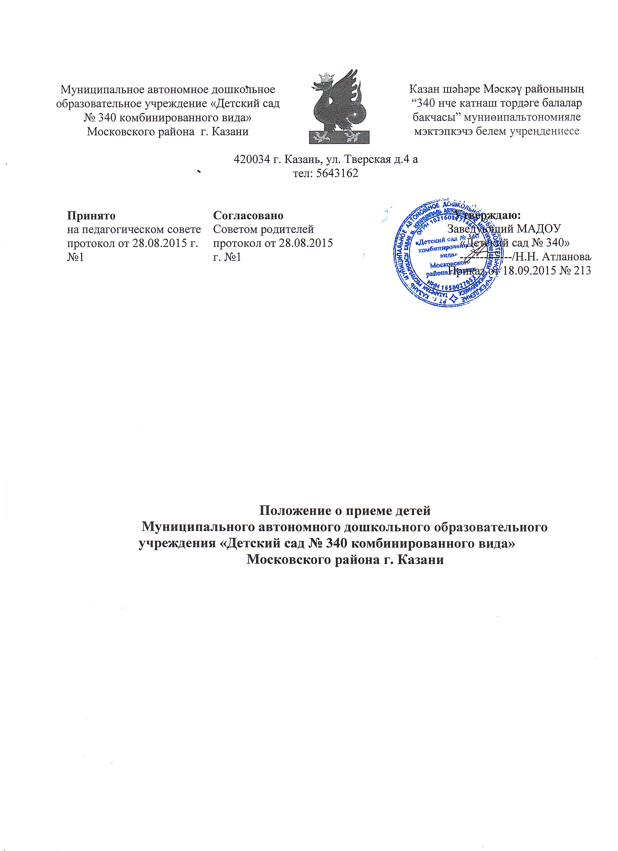

- Общие положения
  - Настоящие Правила приема на обучение по образовательным программам дошкольного образования и отчисления воспитанников Муниципального автономного дошкольного образовательного учреждения «Детский сад №340 комбинированного вида» Московского района г. Казани (далее – Правила) разработаны в соответствии с Федеральным законом от 29.12.2012 г. №273-ФЗ «Об образовании в Российской Федерации» и Порядком приёма на обучение по образовательным программам дошкольного образования, утвержденным приказом Министерства образования и науки Российской Федерации от 08.04.2014 г. №293.
  - Настоящие Правила определяют правила приема детей в МАДОУ – «Детский сад №340 комбинированного вида» Московского района г. Казани на обучение по образовательным программам дошкольного образования, а также порядок комплектования групп, перевода воспитанников из одной группы в другую, отчисление их из учреждения.
  - Целью настоящих Правил является урегулирование отношений между Учреждением и родителями (законными представителями) несовершеннолетних детей при приеме на обучение по образовательным программам дошкольного образования и отчисление воспитанников из Учреждения.
  - Срок действия положения не ограничен.

- Порядок приема воспитанников в Учреждение

  - Прием детей в Учреждение осуществляется после проведения процедуры комплектования Учредителем в сроки, определенные для комплектования групп.
  - Количество групп в Учреждении определяется Учредителем с учетом условий, необходимых для осуществления образовательного процесса в соответствии с санитарно-гигиеническими нормами.
  - Прием в Учреждение осуществляется в течение всего календарного года при наличии свободных мест.
  - В Учреждение принимаются дети в возрасте от 2-х до 7 лет.
  - Прием в Учреждение осуществляется по личному заявлению родителя (законного представителя) ребенка при предъявлении оригинала документа, удостоверяющего личность родителя (законного представителя), либо оригинала документа, удостоверяющего личность иностранного гражданина и лица без гражданства в Российской Федерации в соответствии со статьей 10 Федерального закона от 25.07.2002 г. №115-ФЗ «О правовом положении иностранных граждан в Российской Федерации» (Собрание законодательства Российской Федерации, 2002, №30, ст.30-32).
Учреждение может осуществлять прием указанного заявления в форме электронного документа с использованием информационно-телекоммуникационных сетей общего пользования.
В заявлении родителями (законным представителям) ребенка указываются следующие сведения:
а) фамилия, имя, отчество ребенка;
б) дата и место рождения ребенка;
в) фамилия, имя, отчество родителей (законных представителей) ребенка;
г) адрес места жительства ребенка, его родителей (законных представителей);
д) язык обучения ребёнка (родного языка из числа языков народов РФ, в том числе русского языка как родного);
е) контактные телефоны родителей (законных представителей) ребенка.
Форма заявления размещается образовательной организацией на информационном стенде и на официальном сайте Учреждения в сети Интернет.
Прием детей, поступающих в образовательную организацию, осуществляется на основании медицинского заключения.
  - Для приема в образовательную организацию:
а) родители (законные представители) детей, для зачисления ребенка в Учреждение предъявляют оригинал свидетельства о рождении ребенка или документ, подтверждающий родство заявителя (или законность представления прав ребенка), свидетельство о регистрации ребенка по месту жительства или по месту пребывания на закрепленной территории или документ, содержащий сведения о регистрации ребенка по месту жительства или по месту пребывания;
б) родители (законные представители) детей, являющихся иностранными гражданами или лицами без гражданства, дополнительно предъявляют документ, подтверждающий родство заявителя (или законность представления прав ребенка), и документ, подтверждающий право заявителя на пребывание в Российской Федерации.
Иностранные граждане и лица без гражданства все документы представляют на русском языке или вместе с заверенным в установленном порядке переводом на русский язык.
Копии предъявляемых при приеме документов хранятся в Учреждении на время обучения ребенка.
  - Основанием для приёма заявления родителей (законных представителей) ребёнка в МАДОУ является протокол Комиссии по комплектованию, а также присвоение в автоматизированной системе «Электронный детский сад» заявлению о постановке на учёт статуса «Направлен в ДОУ»
  - Родители (законные представители) ребенка могут направить заявление о приеме в Учреждение почтовым сообщением с уведомлением о вручении посредством официального сайта учредителя Учреждения в информационно - телекоммуникационной сети «Интернет», федеральной государственной информационной системы «Единый портал государственных и муниципальных услуг (функций)».
Оригинал паспорта или иного документа, удостоверяющего личность родителей (законных представителей), и другие документы в соответствии с пунктом 2.7. настоящего Положения предъявляются руководителю Учреждения или уполномоченному им должностному лицу в сроки, определяемые учредителем Учреждения, до начала посещения ребенком Учреждения.
  - Заявление о приеме в Учреждение и прилагаемые к нему документы, представленные родителями (законными представителями) детей, регистрируются руководителем Учреждения или уполномоченным им должностным лицом, ответственным за прием документов, в журнале приема заявлений о приеме в Учреждение. После регистрации заявления родителями (законными представителями) детей выдается расписка в получении документов, содержащая информацию о регистрационном номере заявления о приеме ребенка в Учреждение, перечне представленных документов. Расписка заверяется подписью должностного лица Учреждения, ответственного за прием документов, и печатью образовательной
организации.
  - После приема документов Учреждение заключает договор об образовании по образовательным программам дошкольного образования (далее – договор) с родителями (законными представителями) ребенка. Договор заключается накануне, либо в первый день посещения ребёнком дошкольного учреждения.
Руководитель Учреждения издает приказ о зачислении ребенка в Учреждение (далее - приказ) в течение трех дней после заключения договора.
  - Учреждение обязано ознакомить родителей (законных представителей) со своим уставом, лицензией на право ведения образовательной деятельности, с образовательными программами и другими документами, регламентирующими деятельность организации и осуществление образовательной деятельности, правами и обязанностями воспитанников.
  - Факт ознакомления родителей (законных представителей) ребенка, в том числе через информационную систему общего пользования, с лицензией на осуществление образовательной деятельности, уставом Учреждения и другими документами фиксируется в заявлении о приеме и заверяется личной подписью родителей (законных представителей) ребенка.
Подписью родителей (законных представителей) ребенка фиксируется также согласие на обработку их персональных данных и персональных данных ребенка в порядке, установленном законодательством Российской Федерации.
  - На каждого ребенка, зачисленного в Учреждение, заводится личное дело, в котором хранятся все сданные документы.
  - В Учреждении ведется «Книга учета движения детей» (далее – Книга). Книга предназначена для информационных сведений о воспитанниках и родителях (законных представителях) и осуществления контроля движения (приема и отчисления) контингента воспитанников. Книга прошнурована, пронумерована и скреплена печатью Учреждения.

- Отчисление воспитанников из Учреждения

  - Отчисление воспитанника из Учреждения происходит:
- в связи с получением образования (завершением обучения);
- досрочно по основаниям, указанным в п.3.2. настоящего Положения.
  - Образовательные отношения могут быть прекращены досрочно в следующих случаях:
- по инициативе родителей (законных представителей) несовершеннолетнего воспитанника, в том числе в случае перевода воспитанника для продолжения освоения образовательной программы в другую организацию, осуществляющую образовательную деятельность;
- по обстоятельствам, не зависящим от воли родителей (законных представителей) несовершеннолетнего воспитанника и Учреждения, в том числе в случае ликвидации Учреждения.
  - Отчисление детей из Учреждения оформляется приказом заведующего с внесением соответствующей записи в Книгу.

- Основания для отказа в зачислении воспитанника в МАДОУ

  - Родителям (законным представителям ребёнка) может быть отказано в приёме ребёнка в МАДОУ в случае, если:
- в Системе отсутствует информация о направлении ребёнка в МАДОУ;
- родители (законные представители) не представили необходимые для приёма документы;
- имеются медицинские противопоказания к посещению ребёнком МАДОУ;
- родители (законные представители) обратились в МАДОУ по истечении срока 30 дней после присвоения заявлению о постановке на учёт в Системе статуса «Направлен в ДОУ».

5. Порядок перевода воспитанников из одной
возрастной группы в другую

5.1. Перевод воспитанников из одной возрастной группы в другую осуществляет заведующий МАДОУ на основании приказа.
5.2. Воспитанники МАДОУ переводятся из одной группы в другую в следующих случаях:
- ежегодно в августе месяце при массовом переводе из одной группы в другую, в связи с достижением соответствующего возраста для перевода;
-по заявлению родителей(законных представителей) , при наличии свободных мест в желаемой группе, с учётом возраста ребёнка.
5.3. Временное объединение детей различного возраста в одной группе осуществляется при необходимости в случаях сокращения количества детей в группе (карантин, летний период, период ремонтных работ).

6. Порядок взаимодействия МАДОУ с Комиссией по комплектованию по вопросам комплектования контингента МАДОУ
6.1. в целях комплектования МАДОУ воспитанниками на очередной учебный год до 15 мая текущего года МАДОУ предоставляет в Комиссию по комплектованию информацию о количестве свободных мест в группах, в соответствии с каждой возрастной категорией воспитанников в очередном учебном году.
6.2. Заведующий МАДОУ в течение 1 рабочего дня с момента обращения родителей (законных представителей) с заявлением о зачислении в МАДОУ присваивает заявление в Системе статус «Зачислен в ДОУ».
6.3. В случае неявки родителей (законных представителей) в МАДОУ в срок до 30 дней после присвоения заявлению в Системе статуса «Направлен в ДОУ», заведующий МАДОУ уведомляет Комиссию по комплектованию о воспитанниках, не поступивших в МАДОУ для зачисления.
6.4. В целях доукомплектования МАДОУ воспитанниками в текущем учебном году при наличии (появлении) свободных мест в МАДОУ проводятся следующие мероприятия: - до 20 числа каждого месяца МАДОУ уведомляет Комиссию по комплектованию об изменениях в структуре мест в группах, о зачислении и выбытии воспитанников, наличии свободных мест в соответствии с каждой категорией воспитанников;
-МАДОУ уведомляет Комиссию по комплектованию о зачислении воспитанника в МАДОУ, предоставляя из приказа о зачислении воспитанника и о воспитанниках, не явившихся в МАДОУ в установленные сроки.

7. Прием на обучение по дополнительным образовательным программам.
7.1. На обучение по дополнительным общеразвивающим программам реализуемых в МАДОУ в соответствии с лицензией, принимаются воспитанники МАДОУ на основании свободного выбора родителей (законных представителей0 ребенка.
7.2.Прием воспитанников на обучение дополнительным общеразвивающим программам осуществляется на основании заявления их родителей (законных представителей).
7.3.В заявлении родителей (законных представителей) указываются следующие сведения:
- фамилия, имя, отчество (последнее – при наличии) ребенка;
- дата и место рождения ребенка;
- группа, которую ребенок посещает;
- фамилия, имя, отчество (последнее – при наличии) родителей (законных представителей) ребенка;
- адрес места жительства ребенка, его родителей (законных представителей);
- контактные телефоны родителей (законных представителей) ребенка;
- дополнительная общеразвивающая программа по которой планируется обучаться.
7.4. При подаче заявления о приеме на обучение по дополнительным общеразвивающим программам спортивной и хореографической направленности, дополнительно представляется медицинское заключение о состоянии здоровья воспитанника.
7.5. МАДОУ знакомит родителей (законных представителей) воспитанника с образовательной программой (образовательными программами) дополнительного образования. Факт ознакомления родителей (законных представителей) воспитанника с образовательной программой (образовательными программами) дополнительного образования фиксируется в заявлении родителей (законных представителей) воспитанника о приеме на обучение по дополнительным образовательным программам.
7.6. После подачи заявления о приеме на обучение по дополнительным общеразвивающим программам за счет средств бюджета между МАДОУ и родителями (законными представителями) воспитанника заключается дополнительное соглашение к договору об образовании (заключенному при приеме в МАДОУ), в котором указываются основные характеристики образования (вид, уровень и (или) направленность образовательной программы, форма обучения, срок освоения образовательной программы (продолжительность обучения). Дополнительное соглашение к договору оформляется в письменной форме в двух экземплярах, один из которых хранится в личном деле воспитанника в МАДОУ, другой – у родителей (законных представителей) воспитанника.
7.7. После подачи заявления о приеме на обучение по дополнительным общеразвивающим программам на платной основе между МАДОУ и родителями (законными представителями) воспитанника заключается договор об оказании платных дополнительных образовательных услуг. Порядок заключения договора регламентируется Положением о платных дополнительных образовательных услугах в МАДОУ.
7.8. Прием на обучение по дополнительным общеразвивающим программам осуществляется в течение всего учебного года.
7.9. Зачисление воспитанника на обучение по дополнительным общеразвивающим программам оформляется приказом МАДОУ в течение 3 рабочих дней после подачи документов.

8. Изменение образовательных отношений
8.1. Образовательные отношения изменяются в случае изменения условий получения учащимся образования по основной образовательной программе дошкольного образования, повлекшего за собой изменение взаимных прав и обязанностей воспитанника, родителей (законных представителей) воспитанника и МАДОУ.
8.2. Образовательные отношения изменяются по инициативе родителей (законных представителей) воспитанника в следующих случаях:
8.2.1. при переводе воспитанника в группу логопедической направленности;
8.2.2. при переводе воспитанника на обучение с одной дополнительной общеразвивающей программы на другую;
8.2.3. при прекращении освоения ребенком дополнительной общеразвивающей программы;
8.2.4. при расторжении договора об оказании платных образовательных услуг.
8.3. Изменение образовательных отношений осуществляется на основании заявления родителей (законных представителей) воспитанника.
8.4. Основанием для изменения образовательных отношений в случаях, указанных в п.п. 8.2.1 и 8.2.2 настоящих Правил, является приказ заведующего МАДОУ, изданный им на основании внесения соответствующих изменений в договор об образовании, заключенный между МАДОУ и родителями (законными представителями) ребенка путем заключения дополнительного соглашения.
8.5. Основанием для изменения образовательных отношений в случае, указанном в пп. 8.2.3 настоящих Правил, является приказ заведующего МАДОУ, изданный им на основании внесения соответствующих изменений в договор об образовании, заключенный между МАДОУ и родителями (законными представителями) ребенка путем расторжения ранее заключенного дополнительного соглашения при приеме ребенка на обучение по дополнительным общеразвивающим программам.
8.6. Основанием для изменения настоящих Правил, является приказ заведующего МАДОУ, указанный им на основании расторжения ранее заключенного договора при приеме ребенка на обучение по дополнительным общеразвивающим программам на платной основе.
8.7. Образовательные отношения изменяются по инициативе МАДОУ в следующих случаях:
8.7.1. при прекращении реализации а МАДОУ дополнительной общеразвивающей программы (программ);
8.7.2. при расторжении договора об оказании платных образовательных услуг.
8.8. Основанием для изменения образовательных отношений в случае, указанном в п. 8.7.1 настоящих Правил, является приказ заведующего МАДОУ, изданный им на основании внесения соответствующих изменений в договор об образовании, заключенный между МАДОУ и родителями (законными представителями) ребенка путем расторжения ранее заключенного дополнительного соглашения при приеме ребенка на обучение по дополнительным общеразвивающим программам.
8.9. Основанием для изменения образовательных отношений в случае, указанном в п.п. 8.7.2 настоящих Правил, является приказ заведующего МАДОУ, изданный им на основании расторжения ранее заключенного договора при приеме ребенка на обучение по дополнительным общеразвивающим программам на платной основе.
8.10. права и обязанности воспитанника, предусмотренные законодательством об образовании и локальными нормативными актами МАДОУ, изменяются с даты издания приказа или с иной указанной в нем даты.

9.Прекращение образовательных отношений
9.1. Образовательные отношения прекращаются в связи с отчислением обучающегося из МАДОУ:
- в связи с получением образования (завершением обучения по основной образовательной программе дошкольного образования и поступления воспитанника в образовательную организацию для получения начального общего образования);
- досрочно.
9.2. Образовательные отношения прекращаются досрочно по инициативе родителей (законных представителей) воспитанника:
- в случае перевода воспитанника для продолжения обучения по образовательной программе дошкольного образования в другую организацию, осуществляющую образовательную деятельность;
- в случае выбора родителями (законными представителями) воспитанника (до завершения освоения им образовательной программы дошкольного образования) иной формы получения образования и формы обучения (получения детьми дошкольного образования вне образовательной организации в форме семейного образования).
9.3. В случаях, указанных в п. 9.2 настоящих Правил, отчисление воспитанника осуществляется на основании заявления родителей (законных представителей) воспитанника.
9.4. Основанием для прекращения образовательных отношений являются приказ заведующего МАДОУ об отчислении воспитанника из МАДОУ, изданный им на основании расторжения ранее заключенного договора при приеме ребенка в МАДОУ.
9.5. Если с родителями (законными представителями) воспитанника заключен договор об оказании платных образовательных услуг, при досрочном прекращении образовательных отношений такой договор расторгается на основании приказа МАДОУ об отчислении воспитанника из МАДОУ.
9.6. Досрочное прекращение образовательных отношений родителей (законных представителей) воспитанника не влечет за собой возникновение каких-либо дополнительных, в том числе материальных, обязательств родителей (законных представителей) ребенка перед МАДОУ.
9.7.Образовательные отношения прекращаются по обстоятельствам, не зависящим от воли учащегося или родителей (законных представителей0 воспитанника и МАДОУ, в том числе в случае ликвидации МАДОУ.
9.8. Права и обязанности воспитанника, родителей (законных представителей) воспитанника, предусмотренные законодательством об образовании и локальными нормативными актами МАДОУ, прекращаются с даты его отчисления из МАДОУ.

